Palazzi e politica
Sui giornali spesso le istituzioni dello Stato vengono indicate con dei sinonimi. In genere prendono il nome del palazzo romano che le ospita o del colle romano su cui sono situate.
Eccovi i sinonimi delle principali istituzioni dello Stato italiano.

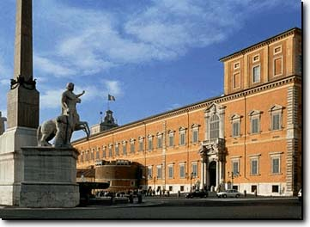 | il Quirinale / il Colle
 | (Palazzo) Montecitorio
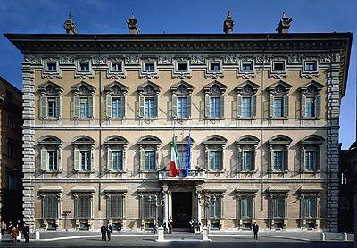 | Palazzo Madama
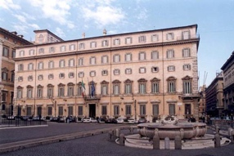 | Palazzo Chigi
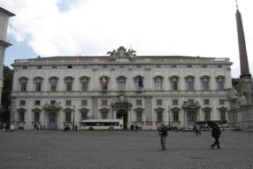 | (Palazzo della) Consulta
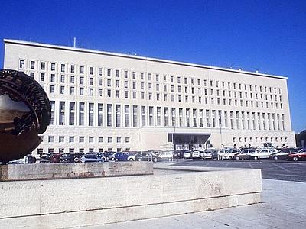 | la Farnesina
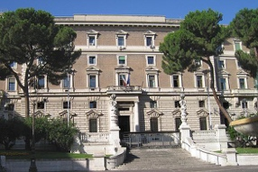 | il Viminale

Fonte delle immagini: https://commons.wikimedia.org
Soluzioni

il Quirinale / il Colle | il Presidente della Repubblica
(Palazzo) Montecitorio | la Camera dei deputati
Palazzo Madama | il Senato
Palazzo Chigi | il Presidente del Consiglio
(Palazzo della) Consulta | la Corte costituzionale
la Farnesina | il Ministerio degli Affari esteri
il Viminale | il Ministero dell'Interno

